Deng Xiaoping - 邓小平
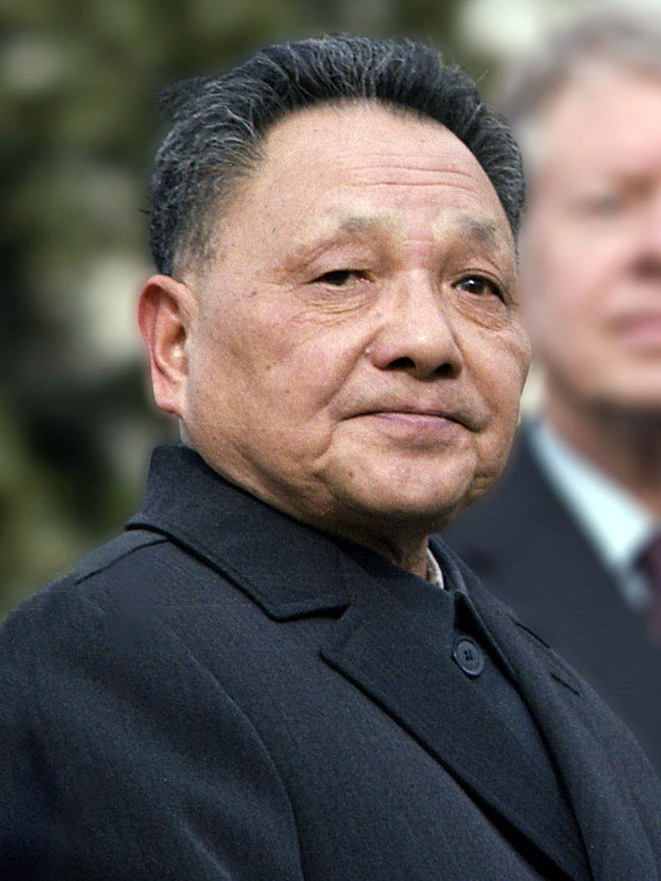
Deng Xiaoping (邓小平), né le 22 août 1904 à Guang'an et mort le 19 février 1997 à Pékin, est un homme d’État chinois. Il est Président de la Commission militaire centrale du Parti communiste chinois (PCC) de juin 1981 à novembre 1989 et officieusement le numéro un de la république populaire de Chine de décembre 1978 (date du IIIe plénum du XIe Comité central du PCC qui consacre la victoire de sa ligne) à juin 1989 (IVe plénum du XIIIe Congrès, qui consacre la victoire de Jiang Zemin comme secrétaire général du parti). Deng Xiaoping est généralement considéré comme étant à l’origine du développement économique de la Chine actuelle. Il est largement connu comme « l'architecte en chef de la réforme et ouverture ».

Né dans une famille de fermiers à Guang'an dans le Sichuan, Deng étudie, adolescent en France dans les années 1920 où il est influencé par le marxisme. Il rejoint le Parti communiste chinois en 1923. Au cours des années 1930, il a participé à la « Longue Marche (长征) ». Après la fondation de la république populaire de Chine en 1949, Deng a travaillé au Tibet ainsi que dans le Sud-Ouest de la Chine pour consolider le contrôle communiste. Deng était l'un des dirigeants les plus importants de la Chine à l'époque de Mao Zedong. Il a joué un rôle important dans la « Campagne anti-droitiste (反右运动) » et la reconstruction économique après le « Grand Bond en avant (大跃进) ». Cependant, il a été purgé deux fois par Mao pendant la révolution culturelle.

Deng Xiaoping est devenu le leader de la Chine en décembre 1978. À la fin des années 1970, il a lancé le programme « Boluan Fanzheng (拨乱反正)» qui tentait de corriger les erreurs de la révolution culturelle. Il a lancé la réforme économique chinoise en 1978. Au début de 1979, Deng a commencé une guerre d'un mois avec le Vietnam. En août 1980, il démarre les réformes politiques de la Chine en fixant des limites de mandat pour les « hauts dirigeants » et en proposant une révision systématique de la Constitution chinoise (la Constitution de 1978) ; la nouvelle Constitution incarnait le constitutionnalisme à la chinoise et a été adoptée par l'Assemblée nationale populaire en décembre 1982. En 1992, l'« inspection du sud de Deng Xiaoping » a repris le programme « réforme et ouverture ».

Quoique retiré ensuite des affaires, il demeura un référent pour le régime jusqu'à son décès en février 1997, juste avant la rétrocession de Hong Kong à la Chine. Deng Xiaoping a été nommé « Personne de l'année » à deux reprises par Time Magazine en 1978 et 1985. Sa théorie du « socialisme aux caractéristiques chinoises » a été inscrite dans la Constitution chinoise en 1999.

XIA Chengmin Ter1

